Дизайн-проект рекламной конструкции
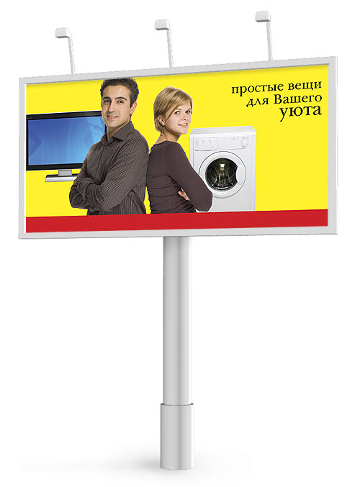
в цвете и масштабе

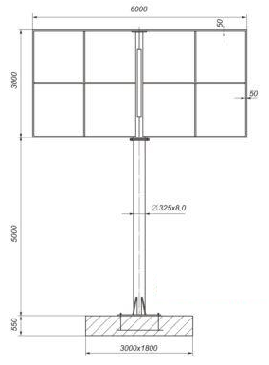

Должность___________ М.П. Подпись_________/___ФИО___/

Дата «___» __________ 20__ г.

